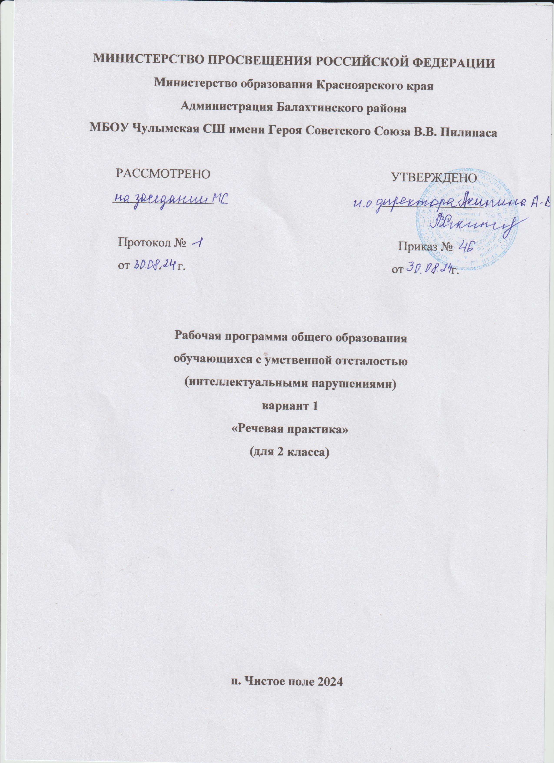

ПОЯСНИТЕЛЬНАЯ ЗАПИСКА

Рабочая программа по учебному предмету «Речевая практика» составлена на основе Федеральной адаптированной основной общеобразовательной программы обучающихся с умственной отсталостью (интеллектуальными нарушениями), далее ФАООП УО (вариант 1), утвержденной приказом Министерства просвещения России от 24.11.2022 г. № 1026 (<https://clck.ru/33NMkR>).

ФАООП УО (вариант 1) адресована обучающимся с легкой умственной отсталостью (интеллектуальными нарушениями) с учетом реализации их особых образовательных потребностей, а также индивидуальных особенностей и возможностей.

Учебный предмет «Речевая практика» относится к предметной области «Язык и речевая практика» и является обязательной частью учебного плана. В соответствии с учебным планом рабочая программа по учебному предмету «Речевая практика» во 2 классе рассчитана на 34 учебные недели и составляет 68 часов в год (2 часа в неделю).

Федеральная адаптированная основная общеобразовательная программа определяет цель и задачи учебного предмета «Речевая практика».

Цель обучения - развитие речевой коммуникации обучающихся с интеллектуальными нарушениями (умственной отсталостью) для осуществления общения с окружающими людьми.

Задачи обучения:

* совершенствование речевого опыта;
* обогащение языковых средств;
* формирование выразительной стороны речи;
* формирование умений и навыков связной речи;
* воспитание культуры речевого общения.

Рабочая программа по учебному предмету «Речевая практика» во 2 классе определяет следующие задачи:

* формирование умения составлять развернутые связные высказывания с опорой на план;
* совершенствование диалогических умений обучающихся;
* формирование умения участвовать в контекстном диалоге;
* формирование интонационной и жестово-мимической выразительности;
* формирование умения составлять рассказ с использованием различных опор (картинок, символов, вопросов);
* воспитание уважительного отношения к собеседнику, его пожеланиям.

# СОДЕРЖАНИЕ ОБУЧЕНИЯ

Обучение речевой практике во 2 классе неразрывно связано с развитием познавательной деятельности, личностных качеств ребёнка, а также, с воспитанием любознательности, культуры поведения в обществе.

Содержание программы включает четыре раздела:

* аудирование и понимание речи;
* дикция и выразительность речи;
* общение и его значение в жизни;
* организация речевого общения (базовые формулы речевого общения, примерные темы речевых ситуаций, алгоритм работы над речевой ситуацией).

Включение в программу разделов «Аудирование и понимание речи», «Дикция и выразительность речи», «Общение и его значение в жизни» обеспечивает целенаправленную работу по развитию у школьников умений правильно воспринимать речь на слух, точно её интонировать, владеть этикетными средствами общения. Центральным в программе является раздел «Организация речевого общения». В нём определены речевые ситуации, которые встречались или могли встретиться в реальной жизни детей. В этих ситуациях школьники должны вести себя (вербально и невербально) в традициях данного общества. Иными словами, в процессе реализации программных тем предполагается научить детей понимать речевую ситуацию, правильно вести себя в ней, точно использовать языковые средства для поддержания общения.

Во 2 классе расширяются возможности понимания обучающимися обращённой речи, в том числе за счёт включения упражнений на прослушивание знакомой речи в записи, совершенствуются диалогические умения школьников, много внимания уделяется развитию у них умений участвовать в контекстном диалоге, составлять развёрнутые связные высказывания с опорой на план. Актуальными во 2 классе остаются задачи развития интонационной и жестово-мимической выразительности речи.

Выбор методов обучения обуславливается рядом факторов: содержанием изучаемого материала, возрастом и уровнем развития обучающихся, а также уровнем готовности их к овладению учебным материалом. На выбор методов обучения оказывает влияние коррекционная направленность обучения, а также решение задач социальной адаптации. На уроках речевой практики широкое применение находят следующие методы обучения: конструирование диалогов, тренировочные упражнения в произнесении с заданной интонацией, проигрывание диалогов, рассматривание иллюстрации, составление предложений, ролевые игры, дидактические игры, а также методы и приемы интерактивного обучения с применением аудио- и видеоматериалов, ИКТ. Известно, что если ребенок заинтересован работой, положительно эмоционально настроен, то эффективность уроков заметно возрастает.

Обучение речевой практике носит коррекционную и практическую направленность и тесно связано с другими предметами.

Содержание разделов

|  |  |  |  |
| --- | --- | --- | --- |
| №  п/п | Название раздела, темы | Количество часов | Контрольные работы |
| 1 | Аудирование | 13 |  |
| 2 | Дикция и выразительность речи | 18 | 1 |
| 3 | Подготовка речевой ситуации и организация высказывания | 24 | 1 |
| 4 | Культура общения | 13 | 1 |
| **Итого:** | | **68** | **3** |

## ПЛАНИРУЕМЫЕ РЕЗУЛЬТАТЫ

**Личностные:**

* владение навыками коммуникации и принятыми ритуалами социального взаимодействия;
  + понимание личной ответственности за свои поступки на основе представлений о этических нормах и правилах поведения в современном обществе;
  + в предложенных педагогом ситуациях общения и сотрудничества, опираясь на общие для всех простые правила поведения, делать выбор, при поддержке других участников группы и педагога, как поступить.

**Предметные:**

Минимальный уровень

* формулировать просьбы и желания с использованием этикетных слов и выражений;
* участвовать в ролевых играх в соответствии с речевыми возможностями;
* воспринимать на слух сказки и рассказы; отвечать на вопросы учителя по их содержанию с опорой на иллюстративный материал;
* выразительно произносить чистоговорки, короткие стихотворения с опорой на образец чтения учителя;
* участвовать в беседах на темы, близкие личному опыту ребенка;
* отвечать на вопросы учителя по содержанию прослушанных и/или просмотренных радио- и телепередач.

Достаточный уровень:

* понимать содержания небольших по объему сказок, рассказов и стихотворений; отвечать на вопросы;
* понимать содержания детских радио - и телепередач, отвечать на вопросы учителя;
* выбирать правильные средства интонации с опорой на образец речи учителя и анализ речевой ситуации;
* активно участвовать в диалогах по темам речевых ситуаций;
* высказывать свои просьбы и желания; выполнение речевых действий (приветствия, прощания, извинения и т. п.), используя соответствующие этикетные слова и выражения;
* участвовать в коллективном составлении рассказа или сказки по темам речевых ситуаций;
* составлять рассказы с опорой на картинный или картинно-символический план.

**Система оценки достижений**

Оценка личностных результатов предполагает, прежде всего, оценку продвижения обучающегося в овладении социальными (жизненными) компетенциями, может быть представлена в условных единицах:

* + 0 баллов - нет фиксируемой динамики;
  + 1 балл - минимальная динамика;
  + 2 балла - удовлетворительная динамика;
  + 3 балла - значительная динамика.

Оценка предметных результатов в течение 1 полугодия не проводится, используется только качественная оценка. Со 2 полугодия оценка достижения обучающимися предметных результатов базируется на принципах индивидуального и дифференцированного подходов.

Оценка предметных результатов, обучающихся с умственной отсталостью (интеллектуальными нарушениями) 2-х классов осуществляется по трехбалльной системе:

«5» - отлично,

«4» - хорошо,

«3» - удовлетворительно.

***Оценка «5»*** ставится, если обучающийся обнаруживает понимание пройденного материала. Самостоятельно или с помощью учителя может сформулировать и обосновать ответ, привести необходимые примеры полученных знаний на практике, в жизни. Допускает незначительные неточности (оговорки), не влияющие на правильность понятий, которые исправляет сам или с помощью учителя. Ученик в основном, последователен в изложении учебного материала.

***Оценка «4»*** ставится, если обучающийся дает ответ, в целом соответствующий требованиям оценки «5», но затрудняется в формулировании отдельных понятий и определений. Исправляет их с помощью учителя. Делает ошибки по практическому применению отдельных положений изучаемых предметов в повседневной жизни. Исправляет их с помощью учителя.

***Оценка «3»*** ставится, если обучающийся обнаруживает знание и понимание основных положений данной темы, но излагает материал недостаточно полно и последовательно, с большими затруднениями. Допускает ошибки в речи; затрудняется самостоятельно подтвердить правила примерами и делает это с помощью учителя; нуждается в постоянной помощи учителя. Делает ошибки, вызванные недопониманием смысла учебного материала.

***Оценка «2»*** - не ставится.

**Календарно – тематическое планирование по речевой практике (АОП)**

2 класс

Календарно – тематическое планирование по русскому языку разработано с учётом следующих документов :

-Учебный план школы на 2024-2025 учебный год;

-Календарный учебный график на 2024-2025 учебный год.

|  |  |  |  |  |  |  |
| --- | --- | --- | --- | --- | --- | --- |
| -  № | Тема урока | Количество часов | | | Дата изучения | Электронные цифровые образовательные ресурсы |
| Всего | Контрольная работа | Практическая работа |
| **Добро пожаловать! - 9 часов** | | | | | | |
| 1 | Добро пожаловать! | 1 |  |  | 06.09.2024 | РЭШ |
| 2 | У нас новая ученица | 1 |  |  | 10.09.2024 | РЭШ |
| 3 | Кто нас лечит и кормит  Правила для школьника | 1 |  |  | 13.09.2024 | РЭШ |
| 4 | «Ура! Перемена!» | 1 |  |  | 13.09.2024 | РЭШ |
| **Истории о лете – 4 часа** | | | | | | |
| 5 | Истории о лете | 1 |  |  | 17.09.2024 | РЭШ |
| 6 | Я расскажу вам, где отдыхал | 1 |  |  |  | РЭШ |
| **Играем в сказку - 7 часов** | | | | | | |
| 7 | Сказка «Три медведя»  Инсценировка сказки «Три медведя» | 1 |  |  |  | РЭШ |
| 8 | Сказка «Три поросенка»  Инсценировка сказки «Три поросенка» | 1 |  |  |  | РЭШ |
| 9 | Сказка «Маша и медведь»  Инсценировка сказки «Маша и медведь» | 1 |  |  |  | РЭШ |
| **Расскажи мне о школе – 4 часа** | | | | | | |
| 10 | Играем во дворе  Не надо больше ссориться | 1 |  |  |  | РЭШ |
| 11 | Дружат в нашем классе девочки и мальчики  Наш товарищ заболел | 1 |  |  |  | РЭШ |
| **Алло! Алло! – 4 часа** | | | | | | |
| 12 | В воскресенье все дома  Расскажи о себе | 1 |  |  |  | РЭШ |
| 13 | Я звоню себе домой  Я звоню в экстренные службы | 1 |  |  |  | РЭШ |
| **Готовим новогодний праздник – 4 часа** | | | | | | |
| 14 | Готовимся к Новому году  Новогодние чудеса | 1 |  |  |  | РЭШ |
| 15 | Практическое занятие | 1 |  |  |  | РЭШ |
| **С днем рождения! – 7 часов** | | | | | | |
| 16 | Приглашаем гостей!  Мы в гостях на дне рождения | 1 |  |  |  | РЭШ |
| 17 | Поздравляем с Днем рождения!  Накрываем праздничный стол | 1 |  |  |  | РЭШ |
| 18 | День рождения!  Знакомимся с гостями  День рождения!  Провожаем гостей | 1 |  |  |  | РЭШ |
| **Дежурство - 6 часов** | | | | | | |
| 19 | Дежурство в классе  Дежурство в столовой | 1 |  |  |  | РЭШ |
| 20 | Дежурим с другом (подругой)  Обязанности дежурного | 1 |  |  |  | РЭШ |
| 21 | Практическое занятие | 1 |  |  |  | РЭШ |
| **У меня есть щенок! – 6 часов** | | | | | | |
| 22 | У меня есть щенок!  В зоомагазине | 1 |  |  |  | РЭШ |
| 23 | Описание домашнего питомца  Знакомство со стихотворением С. Михалкова «Мой щенок» | 1 |  |  |  | РЭШ |
| 24 | Расскажи о своем домашнем питомце! | 1 |  |  |  | РЭШ |
| **«Красная Шапочка» - 5 часов** | | | | | | |
| 25 | Сказка «Красная Шапочка» | 1 |  |  |  | РЭШ |
| 26 | Сказка «Красная Шапочка» | 1 |  |  |  | РЭШ |
| 27 | Инсценировка сказки «Красная Шапочка» | 1 |  |  |  | РЭШ |
| **Я записался в кружок! -12 часов** | | | | | | |
| 28 | Я иду в кружок. Кто со мной? | 1 |  |  |  | РЭШ |
| 29 | Я люблю играть в футбол  Я люблю рисовать | 1 |  |  |  | РЭШ |
| 30 | Я люблю танцевать  Я люблю театр | 1 |  |  |  | РЭШ |
| 31 | Поклонимся памяти Героев | 1 |  |  |  | РЭШ |
| 32 | Скоро лето! | 1 |  |  |  | РЭШ |
| 33 | Практическое занятие | 1 |  |  |  | РЭШ |
| 34 | Итоговый урок | 1 |  |  |  | РЭШ |